NOTAS DE DISCIPLINA FINANCIERA

1. Balance Presupuestario de Recursos Disponibles Negativo
Se informará:
a) Acciones para recuperar el Balance Presupuestario de Recursos Disponibles Sostenible.

Al 31 de diciembre del presente mi representada no tiene balance presupuestario de recursos disponibles negativo.

Fundamento Artículo 6 y 19 LDF
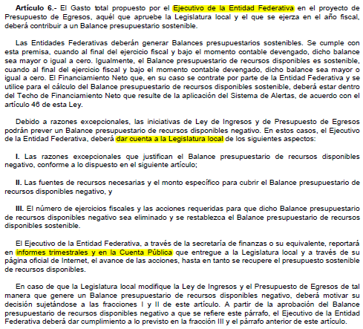
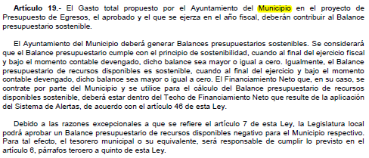

2. Aumento o creación de nuevo Gasto
Se informará:
a) Fuente de Ingresos del aumento o creación del Gasto no Etiquetado.
b) Fuente de Ingresos del aumento o creación del Gasto Etiquetado.

Al 31 de Diciembre se cuenta con un presupuesto aprobado. En la siguiente imagen se observa detalle:
 |  | PRESUPUESTO
 |  | PRESUPUESTO
 | PARTIDA | AUTORIZADO
91 | TRANSFERENCIAS Y ASIGNACIONES AL SECTOR PUBLICO | 26,615,769
94 | DONATIVOS | -
91 | TRANSFERENCIAS Y ASIGNACIONES AL SECTOR PUBLICO (PROGRAMAS) | -
 | OTROS INGRESOS | -
 | TOTAL INGRESOS PRESUPUESTADOS | 26,615,769
 | TOTAL INGRESOS MAS ENTRADAS | 26,615,769
11301 | Sueldos base al personal permanente | 7,293,766
12101 | Honorarios Asimilables a Salarios | -
12102 | Honorarios | 4,500,386
13101 | Primas Primas por años de servicios efectivos prestados | 1,241
13201 | Primas de vacaciones y dominicales | 245,256
13201 | Primas dominicales | 11,200
13203 | Gratificación de Fin de Año | 1,105,649
13301 | Remuneraciones por horas extra P admtvo | 712,019
14101 | Aportaciones de seguridad social | 824,996
14201 | Aportaciones a fondos de vivienda | 467,872
14301 | Aportaciones al sistema para el retiro | 483,730
15101 | Fondo de Ahorro | 227,350
15201 | Indemnizaciones | 19,891
15405 | Ayudas para despensa | -
15407 | Ayuda para día de Reyes | 64,307
15408 | Ayuda para 10 de mayo | 112,317
15902 | Premio por Puntualidad | 727,114
15903 | Premdio por Asistencia | 727,114
21101 | Materiales y útiles de oficina | 165,112
21401 | Materiales y útiles de tecnologías de la información y com.. | 5,000
21501 | Material impreso e información digital | 500
21601 | Material de limpieza | 109,076
21701 | Materiales y útiles de enseñanza. | 40,713
22101 | Productos alimenticios para personas | 3,418
22301 | Utensilios para el servicio de alimentación | -
24401 | Madera y productos de madera | -
24701 | Artículos metálicos para la construcción | -
24801 | Materiales Complementarios | 2,400
24901 | Otros materiales y artículos de construcción y reparación | -
25101 | Productos químicos básicos | 4,199
25401 | Materiales, accesorios y suministros médicos. | 5,801
26102 | combustibles y lubricantes para actividades operativas | -
26103 | Combustibles, lubricantes y aditivos destinados para actividades administrativas | 94,000
27101 | Vestuario y uniformes destinados a actividades administrativa | 4,454
27102 | Vestuario y uniformes destinados a actividades opertativas | -
27501 | Blancos y otros productos textiles, excepto prendas de vestir | 15,490
29101 | Herramientas menores | 12,600
29201 | Refacciones y accesorios menores de edificios | 2,880
29301 | Refacciones y accesorios menores de mobiliario y equipo de administración, educacional y recreativo | -
29401 | Refacciones y accesorios menores de equipo de cómputo y tecnologías de la información | 15,566
29601 | Refacciones y accesorios menores de equipo de transporte | 16,500
31101 | Servicio de Energía eléctrica | 99,658
31201 | Servicio de gas | 12,000
31301 | Servicio de Agua | 24
31401 | Servicio de Telefonía tradicional | 58,824
31501 | Servicio de Telefonía Celular | 18,000
31701 | Servicios de internet y Redes (Diseño web) | -
31801 | Servicios postales y de mensajería | 1,000
32201 | Arrendamiento de edificios y locales | -
32501 | Arrendamiento de equipo de transporte | -
32601 | Arrendamiento de maquinaria, otros equipos | 1,000
32701 | Arrendamiento de activos intangibles | 10,000
33101 | Servicios Legales | 9,000
33102 | Servicios de contabilidad | 143,376
33104 | Otros servicios | -
33301 | Serv. de consultoría admtiva, procs, téc. y en tec. de la información | 412,600
33401 | Servicios de capacitación | -
33501 | Servicios de investigación científica y desarrollo | -
33601 | Impresiones oficiales | 6,000
33602 | Servicio de apoyo administrativo | -
33603 | Servicio de fotocopiado e impresion | 48,283
33801 | Servicios de vigilancia | 1,085,381
33901 | Servicios Profesionales, cientificos y técnicos integrales. | -
34101 | Servicios financieros y bancarios | 11,886
34401 | Seguros de responsabilidad patrimonial y fianzas | 38,000
34501 | Seguro de bienes patrimoniales. | -
34701 | Fletes y maniobras | -
35101 | Conservación y mantenimiento de inmuebles | 296,835
35102 | Instalaciones | 96,133
35103 | Adaptación de inmuebles | -
35201 | Instalación, reparación y mantenimiento de mobiliario…. | -
35301 | Instalación, mantto y reparación Eq. Cómputo | 4,678
35501 | Reparación y mantenimiento de equipo de transporte | 14,000
35701 | Instalación, reparación y mantenimiento de maquinaria, otros equipos y herramienta | 2,500
35801 | Servicios de limpieza y manejo de desechos | 25,506
35901 | Servicios de jardinería y fumigación | 24,074
36101 | Difusión por radio, Televisión y otros medios | -
36102 | Impresion y elaboracion de publicaciones oficiales y de informacion en general para difusión. | 103,500
36103 | Espectaculos Culturales | -
36301 | Servicios de creatividad, preeproducción… | -
36501 | Servicio de la industria filmica, del sonido y el video | -
37101 | Pasajes aéreos nacionales | -
37102 | Pasajes aéreos internacionales | -
37201 | Pasajes terrestres | 8,000
37202 | Pasajes terrestres foraneos | -
37501 | Viáticos en el país | 2,846
37601 | Viáticos en el extranjero | -
37901 | Otros servicios de traslado y hospedaje | 5,400
38101 | Gastos Ceremoniales | -
38102 | Eventos Insitutucionales | 6,000
38201 | Gastos de orden social y cultural | 80,650
38301 | Congresos y Convenciones | 105,908
38401 | Exposiciones | -
38501 | Gastos de Representación | 8,000
38502 | Gastos de Oficina y Organización | 18,196
39201 | Otros impuestos y derechos | 7,008
39801 | impuesto sobre nómina | 343,149
44101 | Ayudas sociales a personas | 3,623,446
51101 | Muebles de oficina y estantería | -
51501 | Equipo de cómputo y de tecnología de la información | 230,671
51901 | Otros mobiliarios y equipos de administración | 1,569
52101 | Equipos y aparatos audiovisuales | -
52301 | Cámaras fotográficas y de video | -
52901 | Otro mobiliario y equipo educacional y recreativo | -
54101 | Automóviles y camiones | 1,400,000
55101 | Equipo de defensa y de seguridad.- | 29,242
56201 | Maquinaria y Equipo Industrial | -
56501 | Equipo de comunicación y telecomunicación | -
56701 | Herramientas y maquinas -herramienta | -
56901 | Otros equipos. | 150,022
59101 | Software | -
59701 | Licencias informaticas e intelectuales | 51,484
62201 | Edificacion No Habitacional | -
 |  | -
 | TOTAL EGRESOS PRESUPUESTADOS | 26,615,769
 | DIFERENCIA ENTRE INGRESO Y EGRESO | 0

Fundamento Artículo 8 y 21 LDF
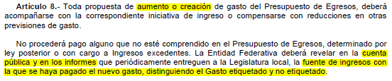
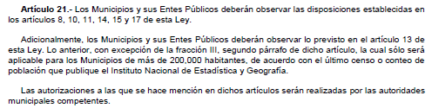

3. Pasivo Circulante al Cierre del Ejercicio (ESF-12)
Se informará solo al 31 de diciembre

INSTITUTO MUNICIPAL DE LAS MUJERS
Informe de cuentas por pagar y que integran el pasivo circulante al cierre del ejercicio
Ejercicio 2022
COG | Concepto | Devengado  (a) | Pagado  (b) | Cuentas por pagar  (c) = (a-b)
 | Gasto No Etiquetado | 19,053,867.2 | 17´345,025.75 | 1´805,293
1000 | Servicios Personales | 14´966,263.12 | 13´740,139.89 | 1´226,123.23
2000 | Materiales y Suministros | 399,671.63 | 377,079.22 | 22,592.41
3000 | Servicios Generales | 2´769,369.06 | 2´319,683.25 | 449,685.81
4000 | Transferencias, Asignaciones, Subsidios y Otras Ayudas | 460,867 | 450,427 | 10,440
5000 | Bienes Muebles, Inmuebles e Intangibles | 457,696.39 | 457696.39 | 0
6000 | Inversión Pública
7000 | Inversiones Financieras y Otras Provisiones
8000 | Participaciones y Aportaciones
9000 | Deuda Pública
 | Gasto Etiquetado | 0.00 | 0.00 | 0.00
1000 | Servicios Personales
2000 | Materiales y Suministros
3000 | Servicios Generales
4000 | Transferencias, Asignaciones, Subsidios y Otras Ayudas
5000 | Bienes Muebles, Inmuebles e Intangibles
6000 | Inversión Pública
7000 | Inversiones Financieras y Otras Provisiones
8000 | Participaciones y Aportaciones
9000 | Deuda Pública
 | Total | 0.00 | 0.00 | 0.00

Fundamento Artículo 13 VII y 21 LDF
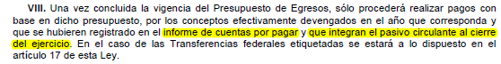

4. Deuda Pública y Obligaciones
Se revelará:
a) La información detallada de cada Financiamiento u Obligación contraída en los términos del Título Tercero Capítulo Uno de la Ley de Disciplina Financiera de las Entidades Federativas y Municipios, incluyendo como mínimo, el importe, tasa, plazo, comisiones y demás accesorios pactados.

Por el momento el Instituto Municipal de las Mujeres no tiene contraída deuda pública para el financiamiento pero se cuenta con otros pasivos referentes principalmente a servicios personales y contribuciones por pagar por $ 1805293 al 31 de diciembre 2022.

Fundamento Artículo 25 LDF
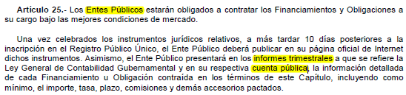

5. Obligaciones a Corto Plazo
Se revelará:
a) La información detallada de las Obligaciones a corto plazo contraídas en los términos del Título Tercero Capítulo Uno de la Ley de Disciplina Financiera de las Entidades Federativas y Municipios, incluyendo por lo menos importe, tasas, plazo, comisiones y cualquier costo relacionado, así mismo se deberá incluir la tasa efectiva.

Por el momento el Instituto Municipal de las Mujeres no tiene contraída deuda pública para el financiamiento pero se cuenta con otros pasivos referentes a contribuciones por pagar por $1´805,293 al 31 de diciembre de 2022.

Fundamento Artículo 31 LDF
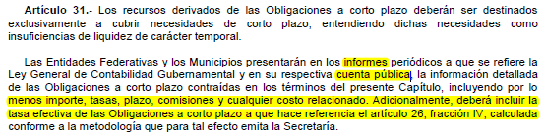

6. Evaluación de Cumplimiento
Se revelará:
a) La información relativa al cumplimiento de los convenios de Deuda Garantizada.

Por el momento el Instituto Municipal de las Mujeres no tiene contraída deuda garantizada.

Fundamento Artículo 40 LDF
